**tsp-503**

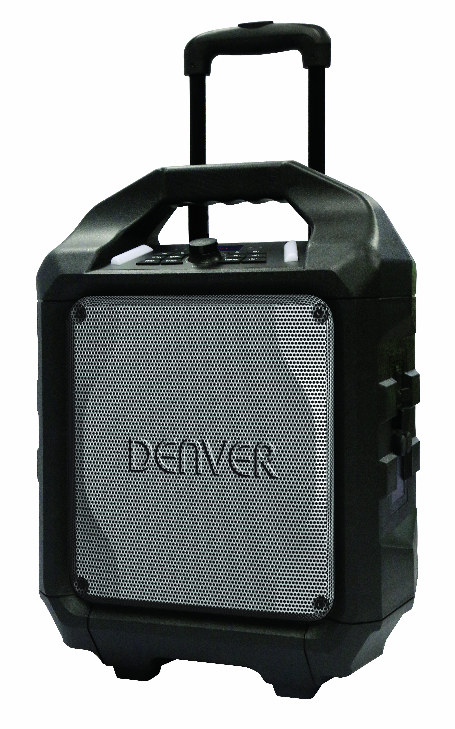**ALTAVOZ CON CARRITO BLUETOOTH**

**MANUAL DE USUARIO**

**CONTENIDOS**

DESCRIPCIÓN DE LOS COMPONENTES 2

INSTRUCCIONES DE SEGURIDAD 3

CONEXIÓN DE ALIMENTACIÓN 4

RECARGA 4

CONEXIÓN BLUETOOTH 5

RADIO FM 5

PUERTO USB 6

ENTRADA DE LÍNEA 6

RECARGA DE SMART PHONES/TABLETAS 6

SING-A-LONG 7

EFECTOS DE SONIDO 7

SOLUCIÓN DE PROBLEMAS 8

PRECAUCIÓN 9

# DESCRIPCIÓN DE LOS COMPONENTES

**IK502MF 机图.wmf**

|  |  |
| --- | --- |
| 1. Mango 2. ASA DEL CARRITO 3. CARCASA RESISTENTE 4. REJILLA DE MALLA METÁLICA 5. Tecla de encendido/apagado 6. ENTRADA DE LÍNEA 7. ENTRADA CC (15V, 2A ) 8. Puerto USB 9. 1A CARGADOR (5v) 10. Puerto 1 MICRÓFONO 11. Puerto 2 MICRÓFONO 12. Ruedas 13. INDICADOR DE ALIMENTACIÓN 14. INDICADOR DE BLUETOOTH 15. PANTALLA LED | 1. INDICADOR DE BATERÍA BAJA 2. INDICADOR DE BATERÍA CARGADA 3. LINTERNA LED 4. ECO(ARRIBA/ABAJO) 5. TECLA DEL VOLUMEN DEL MICRÓFONO (SUBIR/BAJAR) 6. Pausa/Reproducción Tecla (DESCONECTAR) 7. Girar volumen (+/-) 8. FUENTE/EMPAREJAR BT 9. SINTONIZAR ABAJO/ARRIBA 10. TECLA REPETIR/TECLA EQ 11. LINTERNA LED |

# INSTRUCCIONES DE SEGURIDAD

Para asegurar un correcto funcionamiento del producto y evitar un incendio o una descarga eléctrica, por favor, lea detenidamente toda la información que contienen estas instrucciones de seguridad.

|  |  |  |
| --- | --- | --- |
| 闪电警告El símbolo de un relámpago acabado en flecha, en el interior de un triángulo equilátero pretende alertar al usuario de la presencia de “tensiones peligrosas” sin aislamiento en el interior del equipo, que pueden ser de magnitud suficiente para constituir un riesgo de descarga eléctrica a las personas. | 警告语  **RIESGO DE DESCARGA ELÉCTRICA**  **NO ABRIR**  **ADVERTENCIA:** PARA REDUCIR EL RIESGO DE DESCARGA ELÉCTRICA, NO RETIRE LA CUBIERTA (O LA PARTE POSTERIOR). NO CONTIENE PIEZAS QUE EL USUARIO PUEDA REPARAR. REMITA LA REPARACIÓN A PERSONAL DE SERVICIO CALIFICADO. | 叹号警告El signo de exclamación dentro de un triángulo equilátero tiene como finalidad alertar al usuario de la presencia de importantes instrucciones operativas y de mantenimiento (servicio) en la literatura que acompaña al aparato. |

**DESEMBALAJE:**

Compruebe que todos los siguientes elementos están incluidos en la caja.

* Unidad principal
* Adaptador de alimentación CA
* Manual de usuario

**INSTRUCCIONES IMPORTANTES:**

1. Asegúrese de que el enchufe está totalmente insertado en la toma de pared y el producto se opera con una Fuente de alimentación eléctrica que se corresponde con su tensión nominal.
2. Nunca opera el producto si el cable o el adaptador presentan daños o están muy calientes.
3. No modifique el cable o lo dañe doblándolo, retorciéndolo o tirando de él de forma innecesaria.
4. No intente modificar, reparar o desmontar el producto, excepto cuando lo elimine al final de su vida útil.
5. Nunca desenchufe el producto con las manos húmedas.
6. Desenchufe el producto de la toma de pared antes de limpiarlo y realizar su mantenimiento. No use limpiadores líquidos ni limpiadores aerosoles.
7. El cable de alimentación debe desconectarse de la toma de pared cuando no vaya a usarse durante un periodo prolongado de tiempo.
8. Guarde el producto en una zona seca cuando no vaya a usarlo.
9. No use este producto cerca del agua, fuentes de calor u otros aparatos que produzcan calor.
10. La batería no debe exponerse a la luz solar directa o al fuego.
11. No intente sustituir la batería. Para la reparación y el mantenimiento, por favor, consulte con el establecimiento de compra o con el centro de atención al cliente designado por el establecimiento.

**PRECAUCIÓN:** Existe riesgo de explosión si la pila no se sustituye correctamente.

1. No use ninguna otra fuente de alimentación que la designada especialmente para este producto.
2. Guarde estas instrucciones de funcionamiento en un lugar seguro.
3. Póngase en contacto con un centro de servicio autorizado si tiene cualquier duda acerca de este producto.

# CONEXIÓN DE ALIMENTACIÓN

|  |  |
| --- | --- |
| * Desembale este producto, y asegúrese de que el interruptor de alimentación ENCENDIDO/APAGADO está en la posición "OFF". * Conecte el adaptador CA que se adjunta con este producto; conecte el adaptador CA a una toma de pared. * El indicador LED VERDE de la batería cambiará a color naranja | 01.emf |

# RECARGA

|  |  |
| --- | --- |
| * La unidad se presenta con una alerta del indicador de batería. * Si el LED de la batería parpadea, indica que el nivel de batería e4s bajo y que es necesario recargarla. * Al conectar la alimentación CA, el LED de la batería cambiará a color rojo; indica que la unidad se está recargando. * Cuando el LED de la batería cambia a color verde, indica que la batería está completamente cargada. | 07.emf |

**Se recomienda cargar la batería aproximadamente 6 horas antes de que empiece a usar la unidad por primera vez.**

**Ahorro de energía: Si esté producto está inactivo durante aproximadamente 20 minutos, entrará de forma automática en modo en espera. Se apagará automáticamente.**

**IK651MF  显示灯Precaución:** Para mantener la batería recargable en buenas condiciones, los usuarios deben comprobar la unidad y asegurarse de girar el interruptor de encendido/apagado situado en el panel posterior a la posición "Off" siempre después de usarlo y antes de guardarlo; se recomienda encarecidamente que los usuarios recarguen completamente la batería al menos una vez cada dos meses.

# CONEXIÓN BLUETOOTH

* Una vez que el interruptor de encendido se gira a la posición "On", se fija por defecto el modo Bluetooth "BT".

|  |
| --- |
| * El indicador LED azul parpadeará en modo emparejamiento. La pantalla LED roja mostrará "bt" * Conecte la función Bluetooth del dispositivo y busque "TSP-503"; posteriormente, púlselo para conectarlo. * Se oirá la señal Sonora de conexión y el indicador de conexión LED azul dejará de parpadear y permanecerá fijo. * Se ha completado la conexión Bluetooth. * Seleccione la música de su dispositivo Bluetooth y empi9ee a reproducirla. * Mantenga pulsada la tecla BT OFF para desconectar el dispositivo emparejado y entrar en modo de emparejamiento. |

02.emf

# RADIO FM

* Pulse el botón "Source" y seleccione Radio; se mostrará la frecuencia de radio FM en la pantalla LED roja.
* Pulse la tecla play/pause para buscar automáticamente y guardar.
* Mantenga pulsado los botones TU  o TU  para elegir la siguiente emisora guardada disponible. Púlselos brevemente para sintonizarla.

# PUERTO USB

|  |  |
| --- | --- |
| * Pulse el botón "Source" y seleccione USB. USB aparecerá en la pantalla LED roja. * Inserte la memoria USB. * Seleccione su música favorita pulsando TU  o TU . * Pulse "REP” para repetir una vez la canción actual; vuelva a pulsar "REP" para repetir todas las canciones. Pulse el botón tres veces para entrar en el modo de reproducción aleatoria. | 03.emf |

**Si la unidad se está reproduciendo en modo “BT”, cambiará automáticamente a modo USB cuando se inserte la memoria USB.**

**Importante:** El puerto USB tiene como finalidad únicamente la transferencia de datos. No se pueden usar otros dispositivos con esta conexión USB. No se recomienda el uso de cables de extensión USB.

# ENTRADA DE LÍNEA

|  |  |
| --- | --- |
| * Pulse el botón "Source" y seleccione LINE. Aparecerá LINE en la pantalla LED roja. * Conecte el cable de 3.5mm en la entrada LINE situada en la parte posterior y la unidad entrará en modo LINE IN. * Puede conectar cualquier dispositivo de audio que presente una toma de salida de audio de 3.5mm y reproducir cualquier audio desde el dispositivo conectado. | IK651MF  line示意图 |

**RECARGA DE SMART PHONES/TABLETAS**

* La recarga de smartphones funciona tanto con alimentación CA como alimentación CC.

**PRECAUCIÓN:** Cuando se ilumina el indicador rojo de batería baja, esto indica que es necesario recargar el producto y la recarga de smartphones solo puede hacerse mediante un adaptador de alimentación CA.

* Conecte el adaptador de alimentación CA a la toma de pared. IK651MF -3
* Conecte el cable de recarga USB de su smartphone/tableta en el panel lateral marcado como “cargador 1A”.
* Conecte el cable de recarga a su smartphone/tableta. Se inicia la recarga.
* Desconecte el cable de recarga USB cuando el smartphone/tableta esté completamente cargado.

**Esta toma está diseñada exclusivamente para dispositivos de carga que requieran 5V y 1A. En caso contrario, puede ocasionar daños.**

# SING-A-LONG

|  |  |
| --- | --- |
| * Este producto le permite cantar con las canciones que se reproducen bien en modo BT, USB o ENTRADA DE LÍNEA y permite dos micrófonos al mismo tiempo. * Conecte el cable del micrófono en el panel lateral marcado como "MIC 1" y/o "MIC 2". * Ajuste el volumen del MICRÓFONO "MIC +/MIC -" o el volumen principal situado en el panel de control superior. * Ajuste el nivel de eco "EH + /EH -". * Empiece a cantar   **ADVERTENCIA: - Si el volumen del MICRÓFONO y los niveles de ECO están fijados demasiado altos o al máximo, puede que oiga un tono de retroalimentación de frecuencia muy alto. Baje el volumen rápidamente para evitar daños.** | 06.emf |

# EFECTOS DE SONIDO

* "El modelo cliente " presenta un ecualizador integrado
* Púlselo y seleccione el efecto de sonido preestablecido para su música; PLANO, CLÁSICO, POP, ROCK y JAZZ

# SOLUCIÓN DE PROBLEMAS

**General**

**PUERTO USB (REPRODUCCIÓN MP3)**

**No hay alimentación**

* Compruebe que el adaptador CA está insertado debidamente en la unidad y en la toma eléctrica.
* Compruebe que el interruptor de encendido/apagado está en la posición On.
* Si la batería está gastada conecte el adaptador CA para cargarlo y operar.

Las teclas no responden

* Gire el interruptor de encendido/apagado a la posición Off y después de Nuevo a ON para reiniciar la unidad.
* Desconecte el adaptador CA y vuelva a conectarlo.

No se ningún sonido

* Asegúrese de que el volumen conectado a la LÏNEA se encuentra a un nivel razonable.
* Asegúrese de que el dispositivo Bluetooth conectado sale hacia el audio mediante la salida BT.
* Asegúrese de que el volumen del dispositivo Bluetooth conectado está fijado en un nivel razonable.

**Operaciones de Bluetooth**

**La calidad del audio es mala**

* La recepción Bluetooth es mala. Mueva el dispositivo Bluetooth más cerca del altavoz.

**No se puede emparejar al dispositivo Bluetooth**

* Asegúrese de que el dispositivo Bluetooth y el altavoz no están conectados a otro dispositivo Bluetooth.
* Asegúrese de que el LED azul del altavoz parpadea rápidamente (modo emparejamiento).
* Gire el interruptor de alimentación a la posición Off, y después de nuevo a On; mantenga pulsado el botón BT off durante 2 segundos para entrar en el modo de emparejamiento.

**PRECAUCIÓN:**

* El adaptador CA/CC y la unidad principal no deben estar expuestos a goteo o salpicaduras y no deben colocarse objetos llenos de líquidos, como jarrones, encima del aparato o del adaptador CA/CC.
* La distancia mínima alrededor del aparato para permitir suficiente ventilación es de 10 cm.
* No debe impedirse la ventilación cubriendo las aperturas con objetos como periódicos, manteles, cortinas, etc.
* No debería colocar sobre el aparato llamas desprotegidas, como velas encendidas.
* Cuando se emplea el enchufe del adaptador CA/CC como dispositivo de desconexión, el dispositivo de desconexión debe permanecer totalmente operativo.

Para desconectar completamente la entrada de corriente, el adaptador de CA/CC deberá desconectarse por completo de la alimentación.

* El adaptador CA/CC no debe estar obstruido y se debe accede a él fácilmente durante el uso previsto.
* No use el aparato en climas tropicales.

**Acerca de la batería de plomo ácido sellada:**

Esta unidad funciona bien con el pack de la batería (Nº de modelo: Tianchang 6-FM-2.6, 12V, 2600mAh); desconecte el adaptador de alimentación CA de la toma de entrada CC para que funcione el pack de la batería (una vez que esté totalmente cargada); desconectar el adaptador de alimentación CA mientras se encuentra fijado el pack de la batería inicia la carga de esta batería. El indicador LED de carga se ilumina de color rojo durante la carga; cuando la batería está totalmente cargada, el indicador de vuelve de color verde. Cargar totalmente un pack de batería vacía puede tardar 3 horas. Un pack de batería completamente cargado puede durar aproximadamente 2 horas de reproducción continua. Este tiempo de reproducción puede variar con el entorno circundante, el nivel de volumen del altavoz y las condiciones de la batería. Se aconseja que espere 10-20 minutos antes de cargar el pack de la batería si se ha agotado durante su funcionamiento.

TODOS LOS DERECHOS RESERVADOS, COPYRIGHT DENVER ELECTRONICS A/S



Los equipos eléctricos y electrónicos, y las pilas o baterías incluidas, contienen materiales, componentes y sustancias que pueden ser perjudiciales para su salud y para el medio ambiente, si el material de desecho (equipos eléctricos y electrónicos y baterías) no se manipula correctamente.

Los equipos eléctricos y electrónicos, y las pilas o baterías incluidas, llevan un símbolo de un cubo de basura cruzado por un aspa, como el que se ve a continuación. Este símbolo indica que los equipos eléctricos y electrónicos, y sus pilas o baterías, no deberían ser eliminados con el resto de basura del hogar, sino que deben eliminarse por separado.

Como usuario final, es importante que usted remita las pilas o baterías usadas al centro adecuado de recogida. De esta manera se asegurará de que las pilas y baterías se reciclan según la legislación y no dañarán el medio ambiente.

Todas las ciudades tienen establecidos puntos de recogida, en los que puede depositar los equipos eléctricos y electrónicos, y sus pilas o baterías gratuitamente en los centros de reciclaje y en otros lugares de recogida, o solicitar que sean recogidos de su hogar. Puede obtener información adicional en el departamento técnico de su ciudad.

Importador:

DENVER ELECTRONICS A/S

Omega 5A, Soeften

DK-8382 Hinnerup

Dinamarca

[www.facebook.com/denverelectronics](http://www.facebook.com/denverelectronics)

La declaración UE de conformidad simplificada a que se refiere el artículo 10, apartado 9, se ajustará a lo siguiente: Por la presente, [nombre del fabricante] declara que el tipo de equipo radioeléctrico TSP-503 es conforme con la Directiva 2014/53/UE. El texto completo de la declaración UE de conformidad está disponible en la dirección Internet siguiente:

<http://www.denver-electronics.com/denver-tsp-503/>